Laboratoriya ishi №3
Mavzu: Ro‘yxatlar va ularning atributlari bilan ishlash
Fan: Web texnologiyalari
Maqsad: HTML tilida tartiblangan, tartiblanmagan va ta’riflash (description) ro‘yxatlarini yaratish hamda ularning atributlari bilan ishlashni o‘rganish.

1. Nazariy qism
1.1. HTML da ro‘yxatlar turlari
- Tartiblanmagan ro‘yxat (unordered list) – <ul> tegi yordamida yaratiladi, elementlari <li> bilan belgilanadi.
  - Belgilash uslubi (atributlari):
    - disc (● – standart)
    - circle (○)
    - square (■)
- <ul type="circle">
- <li>Olma</li>
- <li>Banan</li>
- <li>Uzum</li>
- </ul>
<ul type="circle"> | <ul type=" disc "> | <ul type="square">
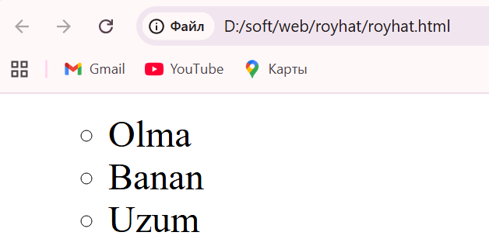 | 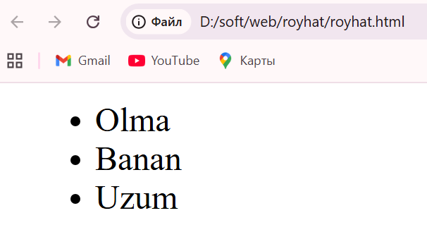 | 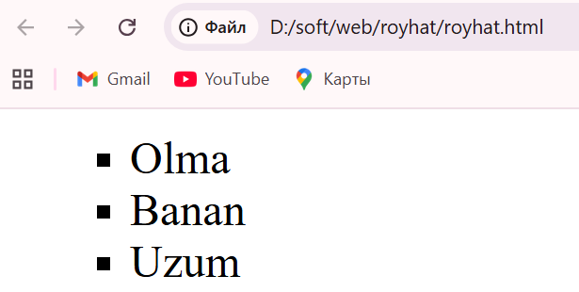
Rasm tartiblangan ro`yhatlardan li tegidan foydalanish
- Tartiblangan ro‘yxat (ordered list) – <ol> tegi yordamida yaratiladi.
  - Belgilash uslubi (atributlari):
    - 1 (1,2,3,4 – standart)
    - A (A,B,C…)
    - a (a,b,c…)
    - I (I, II, III…)
    - i (i, ii, iii…)

- <ol type="A" start="3">
- <li>HTML</li>
- <li>CSS</li>
- <li>JavaScript</li>
- </ol>
Atributlar:
  - type – raqam/belgilash turi
  - start – qaysi raqam yoki harfdan boshlanishini belgilaydi
  - reversed – raqamlarni teskari tartibda chiqaradi
<ol type="1" start="3"> | <ol type="A" start="2"> | <ol type="a"start="4">
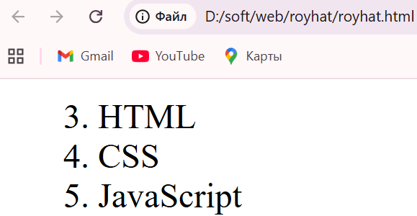 | 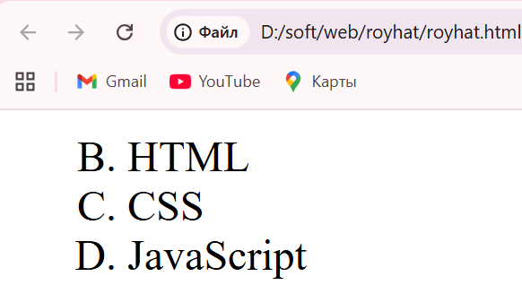 | 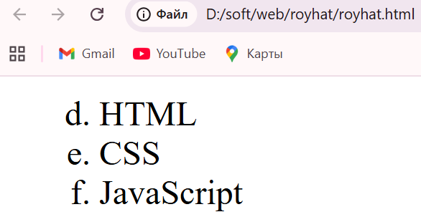
<ol type="I" start="1"> | <ol type="i" start="1">
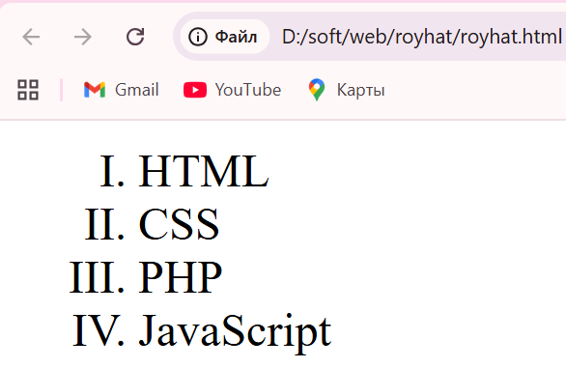 | 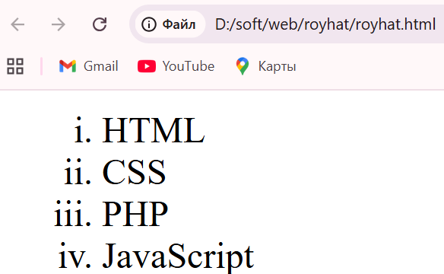
Rasm-Tartiblangan ro‘yxat (ordered list) – <ol> tegidan foydalanish
Ta’riflovchi ro‘yxat (description list) – <dl>, <dt> va <dd> teglaridan iborat.
  - <dt> – ta’riflanadigan so‘z
  - <dd> – so‘zning izohi
- <dl>
- <dt>HTML</dt>
- <dd>Veb sahifalarni tuzish uchun belgilash tili</dd>
- <dt>CSS</dt>
- <dd>Sahifaga uslub berish uchun ishlatiladi</dd>
- </dl>
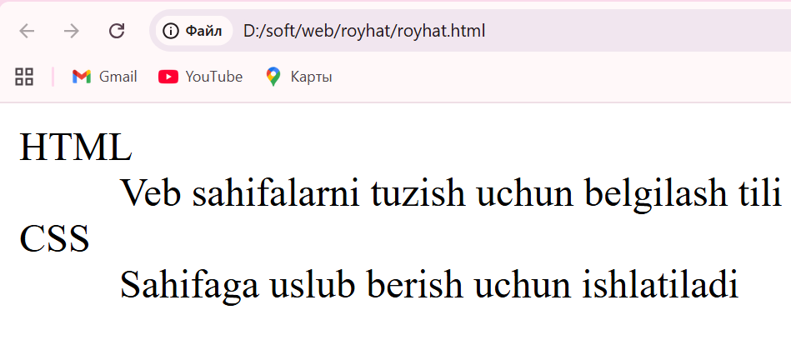
Rasm-ichma ich ro`yhat
2. Amaliy topshiriqlar
- Oddiy tartiblanmagan ro‘yxat yarating. Masalan, sevimli mevalaringiz ro‘yxati.
- <section id="bayramlar_rohyati">
- <h2>O‘zbekiston Bayramlari ro‘yxati</h2>
- <ul>
- <li>Mustaqillik kuni (1-sentabr)</li>
- <li>Navro'z bayrami (21-mart)</li>
- <li>Xalqlar do‘stligi kuni (1-may)</li>
- <li>Ramazon hayiti (Id al-Fitr)</li>
- <li>Qurbon hayiti (Id al-Adha)</li>
- <li>Yangi yil (1-yanvar)</li>
- </ul>
- </section>
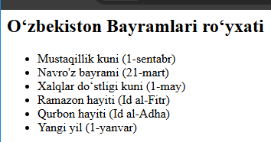
circle, square kabi atributlardan foydalanib ro‘yxat belgilash turini o‘zgartiring.
- <!-- Doira (circle) shaklidagi belgi -->
- <ul style="list-style-type: circle;">
- <li>Mustaqillik kuni (1-sentabr)</li>
- <li>Navro'z bayrami (21-mart)</li>
- <li>Xalqlar do‘stligi kuni (1-may)</li>
- </ul>

- <!-- Kvadrat (square) shaklidagi belgi -->
- <ul style="list-style-type: square;">
- <li>Ramazon hayiti (Id al-Fitr)</li>
- <li>Qurbon hayiti (Id al-Adha)</li>
- <li>Yangi yil (1-yanvar)</li>
- </ul>

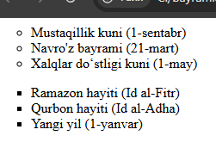
- Tartiblangan ro‘yxat yarating: sevimli fanlaringizni yozing.
  - type="I" atributidan foydalanib rim raqamlari bilan tartiblash.
  - start atributini qo‘llab, ro‘yxatni 5-dan boshlash.
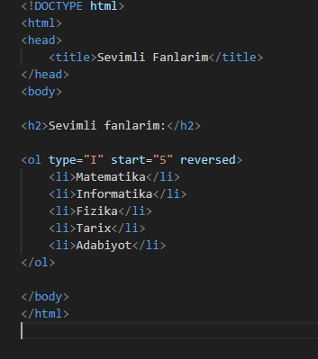
  - reversed atributidan foydalanib, teskari tartibda chiqarish.

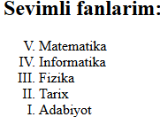

- Ta’riflovchi ro‘yxat tuzing: “Kompyuter qismlari” mavzusi bo‘yicha (masalan, CPU, RAM, HDD va ularning ta’rifi).
<!DOCTYPE html>
<html lang="uz">
<head>
<meta charset="UTF-8">
<title>Kompyuter qismlari</title>
</head>
<body>
<h1> Kompyuter qismlari</h1>
<ol>
<li>
<strong>CPU (Markaziy protsessor qurilmasi):</strong>
Kompyuterning “miyasi” hisoblanadi. U barcha hisob-kitob va boshqaruv ishlarini bajaradi.
</li>
<li>
<strong>RAM (Tezkor xotira):</strong>
Kompyuter dasturlarni vaqtincha saqlaydigan xotira turi.
</li>
<li>
<strong>HDD (Qattiq disk):</strong>
Ma’lumotlarni doimiy saqlovchi qurilma.
</li>
<li>
<strong>SSD (Qattiq holatli disk):</strong>
HDD’ga o‘xshash, lekin tezroq ishlaydigan saqlovchi qurilma.
</li>
<li>
<strong>GPU (Grafik protsessor qurilmasi):</strong>
Tasvir va grafikalarni qayta ishlovchi qurilma.
</li>
<li>
<strong>Motherboard (Onalik plata):</strong>
Barcha kompyuter qismlarini o‘zaro bog‘lovchi asosiy plata.
</li>
<li>
<strong>Power Supply (Quvvat bloki):</strong> Kompyuter qismlarini elektr energiyasi bilan ta’minlaydi.
</li>
<li>
<strong>Cooling System (Sovutish tizimi):</strong>
Qizib ketishning oldini oladi.
</li>
<li>
<strong>Optical Drive (CD/DVD disk yuritma):</strong>
CD yoki DVD disklardan ma’lumot o‘qish yoki yozish imkonini beradi.
</li>
<li>
<strong>Network Card (Tarmoq kartasi):</strong>
Kompyuterni internet yoki lokal tarmoqqa ulash uchun ishlatiladi.
</li>
<li>
<strong>Sound Card (Ovoz kartasi):</strong>
Ovoz chiqarish va yozishni boshqaradi.
</li>
<li>
<strong>Case (Korpus):</strong>
Barcha kompyuter qismlari joylashadigan tashqi quti.
</li>
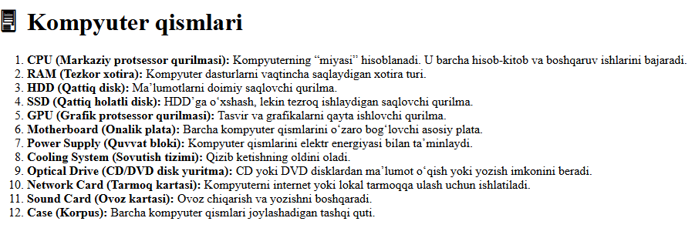
</ol>
</body>
</html>

- Yuqoridagi barcha ro‘yxatlarni bitta HTML hujjatda joylashtirib, sarlavhalar (<h2>, <h3>) bilan ajrating.
<!DOCTYPE html>
<html lang="uz">
<head>
<meta charset="UTF-8">
<title>Kompyuter qismlari</title>
</head>
<body>

<h2>29. Kompyuter qismlari</h2>
<h3>Ta’riflovchi ro‘yxat</h3>
<ol>
<li><strong>CPU:</strong> Kompyuterning “miyasi”, barcha hisob-kitob ishlarini bajaradi.</li>
<li><strong>RAM:</strong> Tezkor xotira, dasturlar vaqtincha saqlanadi.</li>
<li><strong>HDD:</strong> Qattiq disk, ma’lumotlarni doimiy saqlaydi.</li>
<li><strong>SSD:</strong> HDD’dan tezroq ishlaydi, zamonaviy qurilma.</li>
<li><strong>GPU:</strong> Grafiklarni qayta ishlaydi (o‘yin, dizayn uchun).</li>
<li><strong>Motherboard:</strong> Barcha qismlarni birlashtiruvchi plata.</li>
<li><strong>Power Supply:</strong> Qismlarga elektr beradi.</li>
<li><strong>Cooling System:</strong> Qurilmalarni sovutadi.</li>
<li><strong>Optical Drive:</strong> CD/DVD disklardan ma’lumot o‘qiydi.</li>
<li><strong>Network Card:</strong> Internet yoki lokal tarmoq uchun.</li>
<li><strong>Sound Card:</strong> Ovoz chiqarish/yozish qurilmasi.</li>
<li><strong>Case:</strong> Barcha qismlar joylashadigan quti (korpus).</li>
</ol>

</body>
</html>

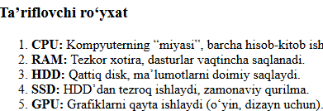

3. Mustaqil ish uchun savollar
- <ol> va <ul> ro‘yxatlari orasidagi asosiy farq nima?
<ol> va <ul> orasidagi farq <ol> matnni tartiblab raqamlar yoki haeflar bilan tartiblab beradi.
<ul> esa matnnni belgilar bilan tartiblab beradi.
<ol>
<li>Kompyuterni yoqing</li>
<li>Dastur oching</li>
<li>Natijani saqlang</li>
</ol>
<ul>
<li>Monitor</li>
<li>Klavitura</li>
<li>Sichqoncha</li>
</ul>

2.<dl> tegi qachon ishlatiladi?
<dl> (Definition List) — ta’riflar ro‘yxatini yaratishda ishlatiladigan HTML tegidir. U terminlar va ularning ta’riflarini ko‘rsatish uchun ishlatiladi.
1.Lug‘at (dictionary) yozishda
2.Terminlar va ularning ta’riflarini ko‘rsatishda
3.Savol-javob shaklidagi ro‘yxatlar (FAQ) yaratishda
4.Shartlar va ularning izohlarini ko‘rsatishda ishlatiladi.
3.<ol> tegida start va reversed atributlarining vazifasini tushuntiring.
Start artibuti-ro‘yxatdagi raqamlarni qaysi son bilan boshlashni belgilaydi.
reversed atributi-Ro‘yxatni teskari tartibda (ya’ni yuqoridan pastga qarab kamayuvchi sonlar bilan) raqamlab chiqaradi.
4.Ro‘yxatlardan foydalanishning afzalliklari nimalarda?
Ma’lumotni tartibga soladi. Ro‘yxatlar yordamida axborot aniq va tuzilgan holatda beriladi. Bu foydalanuvchiga matnni tez va oson tushunishga yordam beradi.
O‘qish qulayligini oshiradi. Ro‘yxatlar matnni bo‘lib beradi, ko‘zga qulay ko‘rinish hosil qiladi va sahifani betartib ko‘rinishdan saqlaydi.
Tartib va ustuvorlikni ifodalaydi. <ol> (tartiblangan ro‘yxat) yordamida bosqichlar, ketma-ketlik yoki muhimlik darajasi ko‘rsatiladi. <ul> esa tartibsiz, faqat sanab o‘tiladigan elementlar uchun ishlatiladi.
Styling (bezash) uchun qulay. Ro‘yxatlar CSS yordamida osonlik bilan bezatiladi: belgilar, ranglar, oraliqlar va joylashuvlar sozlanadi.
Accessibility (kirish imkoniyati)ni yaxshilaydi. Ro‘yxatlar ekran o‘quvchilar (ko‘zi ojizlar uchun) tomonidan to‘g‘ri o‘qiladi, bu esa veb-saytni barcha foydalanuvchilar uchun moslashtirishga yordam beradi.
Tahrirlash va qayta ishlash oson. Ro‘yxatlardagi elementlarni qo‘shish, o‘chirish yoki ularning tartibini o‘zgartirish juda oson.
Xulosa
HTMLda ro‘yxatlar — sahifadagi ma’lumotlarni tartibli va tushunarli shaklda ko‘rsatish uchun juda muhim vositadir. Ular orqali matnni strukturaga solish, bosqichma-bosqich ko‘rsatish yoki shunchaki sanab o‘tish mumkin. Ro‘yxatlar uch xil asosiy turda bo‘ladi: <ol> — tartiblangan, <ul> — tartiblanmagan va <dl> — ta’riflar ro‘yxati.Ro‘yxatlar bilan ishlashda ularning atributlari ham muhim rol o‘ynaydi. Masalan, <ol> tegi uchun start atributi raqamlashni istalgan sondan boshlash imkonini beradi, reversed atributi esa ro‘yxatni teskari tartibda chiqaradi. Bu atributlar ro‘yxat ko‘rinishini va ma’lumotning mazmunini foydalanuvchiga yanada tushunarli va mos holatda taqdim qilishga yordam beradi.Umuman olganda, ro‘yxatlar foydalanuvchi tajribasini yaxshilaydi, matnni o‘qishni osonlashtiradi va sahifani tartibli qiladi. Ularni to‘g‘ri qo‘llash — samarali, qulay va professional ko‘rinishdagi veb-sahifa yaratishning muhim qismidir.

